ДЕПАРТАМЕНТ СОЦИАЛЬНОЙ ПОЛИТИКИ ЧУКОТСКОГО АВТОНОМНОГО ОКРУГА

П Р И К А З

от | 30.01.2020 |  | № | 53 | г. Анадырь

Об утверждении Порядка представления руководителями, их заместителями и главными бухгалтерами государственных учреждений Чукотского автономного округа, находящихся в ведомственном подчинении Департамента социальной политики Чукотского автономного округа, информации о среднемесячной заработной плате для размещения в информационно-телекоммуникационной сети «Интернет» (в редакции приказа от 17.03.2020 № 254)

В целях реализации статьи 349.5 Трудового кодекса Российской Федерации, во исполнение Постановления Правительства Чукотского автономного округа от 10 февраля 2017 года № 53 «О Порядке размещения информации о среднемесячной заработной плате руководителей, их заместителей и главных бухгалтеров Чукотского территориального фонда обязательного медицинского страхования, государственных учреждений Чукотского автономного округа и государственных унитарных предприятий Чукотского автономного округа в информационно-телекоммуникационной сети «Интернет»,

ПРИКАЗЫВАЮ:

1. Утвердить Порядок представления руководителями, их заместителями и главными бухгалтерами государственных учреждений Чукотского автономного округа (далее – учреждений), находящихся в ведомственном подчинении Департамента социальной политики Чукотского автономного округа информации о среднемесячной заработной плате для размещения в информационно-телекоммуникационной сети «Интернет» (далее – Порядок), согласно приложению к настоящему приказу.
2. Отделу дополнительного пенсионного обеспечения и государственной службы Департамента социальной политики Чукотского автономного округа (Коновалова Т.Г.):
2.1. ознакомить руководителей учреждений, находящихся в ведомственном подчинении Департамента социальной политики Чукотского автономного округа, с настоящим приказом под подпись;
2.2. разместить настоящий приказ на официальном сайте Чукотского автономного округа в информационно-телекоммуникационной сети «Интернет» на официальном сайте Чукотского автономного округа (чукотка.рф).
3. Руководителям государственных учреждений, находящихся в ведомственном подчинении Департамента социальной политики Чукотского автономного округа Чукотского автономного округа:
3.1. обеспечить реализацию Порядка, утверждённого настоящим приказом;
3.2. ознакомить под подпись с настоящим приказом заместителей руководителя и главного бухгалтера вверенного учреждения;
3.3. информацию по исполнению подпунктов 3.1 и 3.2 пункта 3 настоящего приказа представить в отдел дополнительного пенсионного обеспечения и государственной службы Департамента социальной политики Чукотского автономного округа в срок до 1 февраля 2020 года.
4. Приказ Департамента социальной политики Чукотского автономного округа от 28 марта 2019 года № 480 «Об утверждении Порядка представления руководителями, их заместителями и главными бухгалтерами государственных учреждений Чукотского автономного округа, находящихся в ведомственном подчинении Департамента социальной политики Чукотского автономного округа информации о среднемесячной заработной плате для размещения в информационно-телекоммуникационной сети «Интернет»» считать утратившим силу.
5. Контроль за исполнением настоящего приказа оставляю за собой.

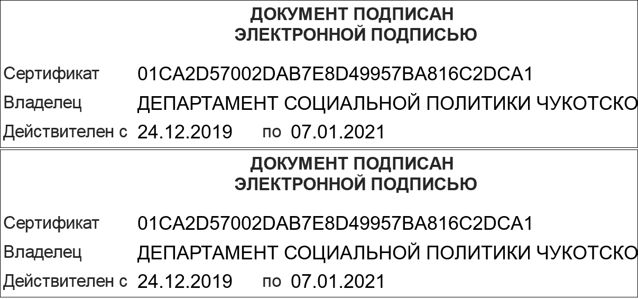

Приложение 1
к приказу Департамента социальной политики Чукотского автономного округа
от 30.01.2020 № 53
(в редакции приказа от 17.03.2020 № 254)

Порядок представления
руководителями, их заместителями и главными бухгалтерами государственных учреждений Чукотского автономного округа, находящихся в ведомственном подчинении Департамента социальной политики Чукотского автономного округа, информации о среднемесячной заработной плате для размещения в информационно-телекоммуникационной сети «Интернет»

1. Настоящий Порядок представления руководителями, их заместителями и главными бухгалтерами государственных учреждений, находящихся в ведомственном подчинении Департамента социальной политики Чукотского автономного округа, информации о среднемесячной заработной плате для размещения в информационно-телекоммуникационной сети «Интернет» (далее – Порядок) устанавливает порядок и сроки представления информации о рассчитываемой за календарный год среднемесячной заработной плате руководителей, их заместителей и главных бухгалтеров государственных учреждений, находящихся в ведомственном подчинении Департамента социальной политики Чукотского автономного округа (далее – Департамент).
2. Информацию о среднемесячной заработной плате представляют руководители, их заместители и главные бухгалтеры государственных учреждений, находящихся в ведомственном подчинении Департамента ежегодно.
3. Лица, указанные в пункте 2 настоящего Порядка, представляют информацию о среднемесячной заработной плате в Отдел дополнительного пенсионного обеспечения и государственной службы Департамента ежегодно в срок до 1 апреля года, следующего за отчётным, по форме согласно приложению к настоящему Порядку.
4. Среднемесячная заработная плата лиц, указанных в пункте 2 настоящего Порядка рассчитывается в соответствии с пунктом 20 Положения об особенностях порядка исчисления средней заработной платы, утверждённого Постановлением Правительства Российской Федерации от 24 декабря 2007 года № 922 «Об особенностях порядка исчисления средней заработной платы».
5. Указанная информация размещается Отделом дополнительного пенсионного обеспечения и государственной службы Департамента в сети «Интернет» на официальном сайте Чукотского автономного округа на странице Департамента в разделе «Противодействие коррупции» не позднее 15 мая года, следующего за отчётным.

6. Ответственность за достоверность предоставленной информации о среднемесячной заработной плате руководителя, его заместителей и главного бухгалтера учреждения, находящегося в ведомственном подчинении Департамента, несёт руководитель соответствующего государственного учреждения.
Приложение 2
к Порядку представления руководителями, их заместителями и главными бухгалтерами государственных учреждений Чукотского автономного округа, находящихся в ведомственном подчинении Департамента социальной политики Чукотского автономного округа информации о среднемесячной заработной плате для размещения в информационно-телекоммуникационной сети «Интернет»

на бланке государственного учреждения

Информация о среднемесячной заработной плате

руководителя, его заместителей и главного бухгалтера

государственного учреждения Чукотского автономного округа,

в отношении которого Департамент социальной политики Чукотского автономного округа, осуществляет функции и полномочия учредителя

за _______ год
Наименование должности | Фамилия, имя и отчество | Среднемесячная заработная плата, рублей ¹⁾
_________________________________________________________________
(указывается полное наименование государственного учреждения
Чукотского автономного округа)
Руководитель ²⁾
Заместитель руководителя ²⁾
Главный бухгалтер ²⁾

¹⁾ - указывается размер среднемесячной заработной платы в числовом формате с разделителем групп разрядов (без десятичных знаков);
²⁾ - указывается в соответствии с действующим штатным расписанием.

Руководитель
государственного учреждения ____________________ __________________
(подпись) (расшифровка подписи)
М.П.

Главный бухгалтер ____________________ __________________
(подпись) (расшифровка подписи)

